Alumnos: Navarro, Mario y Ramirez, Matias
Prof: beron, julio
Artistica

¿Como se Obtiene el color?
Los Colores primarios.
Son aquellos colores que no pueden obtenerse mediante la mezcla de ningún otro por lo que se consideran absolutos, únicos. Tres son los colores que cumplen con esta característica: amarillo, el rojo y el azul. Mezclando pigmentos de éstos colores pueden obtenerse todos los demás colores.
Los Colores secundarios.
Son los que se obtienen mezclando dos los colores primarios al 50 %, obteniendo: Verde (S), violeta (S) y naranja o anaranjado (S).
Los Colores intermedios.
Mezclando un primario y un secundario se obtienen los llamados colores intermedios (I), que como su nombre indica están "entre medio" de un color primario (P) y un secundario (S) o viceversa. Otra característica de estos colore es que se denominan con los colores que intervienen en su composición, primero citando el color primario y a continuación el secundario: amarillo-verdoso, rojo-anaranjado, azul-verdoso, azul-violeta, rojo-violeta y amarillo-anaranjado.
Los Colores terciarios
Los tonos terciarios se consiguen al mezclar partes iguales de un primario (P) y de un secundario (S) adyacente: amarillo terciario (verde+naranja), rojo terciario (naranja+violeta) y azul terciario (verde+violeta).
Los colores terciarios son los más abundantes en la naturaleza y por lo tanto los más usados en la pintura, ya que por ellos brillan los más exaltados y cobran vida los de intensidad media.
Los Colores cuaternarios.
Son los que se obtienen mediante la mezcla de los terciarios entre sí: rojo terciario + amarillo terciario da un naranja neutralizado, amarillo terciario + azul terciario da un verde muy neutro (verde oliva) y rojo y azul terciario da un violeta neutro parecido al de la ciruela.

¿Qué es el color?
- El color es una percepción visual que se genera en el cerebro al interpretar las señales nerviosas que le envían los foto receptores de la retina del ojo y que a su vez interpretan y distinguen las distintas longitudes de onda que captan de la parte visible del espectro electromagnético.
- Es un fenómeno físico-químico asociado a las innumerables combinaciones de la luz, relacionado con las diferentes longitudes de onda en la zona visible del espectro electromagnético, que perciben las personas y animales a través de los órganos de la visión, como una sensación que nos permite diferenciar los objetos con mayor precisión.
- Todo cuerpo iluminado absorbe una parte de las ondas electromagnéticas y refleja las restantes. Las ondas reflejadas son captadas por el ojo e interpretadas en el cerebro como colores según las longitudes de ondas correspondientes. El ojo humano sólo percibe las longitudes de onda cuando la iluminación es abundante. A diferentes longitudes de onda captadas en el ojo corresponden distintos colores en el cerebro.
- Con poca luz se ve en blanco y negro. En la denominada síntesis aditiva (comúnmente llamada "superposición de colores luz") el color blanco resulta de la superposición de todos los colores, mientras que el negro es la ausencia de color. En la síntesis sustractiva (mezcla de pinturas, tintes, tintas y colorantes naturales para crear colores) el blanco solo se da bajo la ausencia de pigmentos y utilizando un soporte de ese color y el negro es resultado de la superposición de los colores cian, magenta y amarillo.
- La luz blanca puede ser descompuesta en todos los colores (espectro) por medio de un prisma. En la naturaleza esta descomposición da lugar al arco iris.
Circulo Cromático
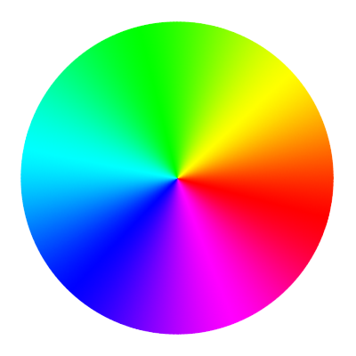

Temperatura del Color
Se denominan colores fríos a todos los que participan o en su composición interviene el azul y cálidos, a todos aquellos que "participan" del rojo o del amarillo.
Los colores cálidos (rojos, amarillos y anaranjados), los asociamos a la luz solar, al fuego... de ahí su calificación de "calientes".
Los colores fríos son aquellos que asociamos con el agua, el hielo, la luz de la luna... (El azul y los que con él participan.
Estas cualidades que se les atribuyen a los colores es lo que se ha denominado "Temperatura del color".

